



| **Révision** | **Rédacteurs** | **Date** | **Objet** |
| --- | --- | --- | --- |
| 1 | Paul RIPAULT Elisa PRUVOST  Aurélia PIC | 21/05/2025 | Création du document |
| 2 | Paul RIPAULT Elisa PRUVOST  Aurélia PIC | 23/05/2025 | Premières rédactions |
| 3 | Paul RIPAULT Elisa PRUVOST  Aurélia PIC | 26/05/2025 | Fin de la rédaction |

# INTRODUCTION

## Objet du document

Ce document a pour objectif de présenter l’essentiel des questions fonctionnelles liées à la mise en place de l’application **VroomVroomCar**.

Ce document présente les différents cas d’utilisation recensés.

## Terminologie

**Covoiturage** : Déplacement organisé par un collaborateur avec son véhicule personnel ou de service, permettant à d'autres collaborateurs de réserver des places pour partager le trajet.

**Organisateur** : Collaborateur qui crée une annonce de covoiturage et qui conduit le véhicule. Il peut utiliser son véhicule personnel ou un véhicule de service.

**Passager** : Collaborateur qui réserve une place dans un covoiturage organisé par un autre collaborateur.

**Véhicule de service** : Véhicule appartenant à l'entreprise, disponible à la réservation pour les déplacements professionnels ou l'organisation de covoiturages.

**Réservation** : Action d'un collaborateur qui s'inscrit comme passager sur un covoiturage ou qui réserve un véhicule de service pour une période donnée.

**Statut véhicule** : État d'un véhicule de service pouvant être "en service", "en réparation" ou "hors service". Seuls les véhicules "en service" sont disponibles à la réservation.

**Administrateur** : Utilisateur ayant les droits de gestion du parc de véhicules de service et de bannissement des utilisateurs.

**Collaborateur** : Utilisateur standard de l'application pouvant créer des covoiturages, réserver des places et réserver des véhicules de service.

# SOMMAIRE

## Table des matières

**1 INTRODUCTION 2**

1.1 Objet du document 2

1.2 Terminologie 2

**2 SOMMAIRE 3**

*2.1.1 Table des matières 3*

**3 FOCUS FONCTIONNEL 4**

3.1 Diagramme de cas d’utilisation 4

3.2 Diagrammes d’enchaînement des maquettes 5

3.3 Cas d’utilisation n°1 : Se connecter 6

3.4 Cas d’utilisation n°2 : Créer un compte utilisateur 8

3.5 Cas d’utilisation n°3 : Se déconnecter 10

3.6 Cas d’utilisation n°4 : Modifier ses informations personnelles 11

3.7 Cas d’utilisation n°5 : Accéder à la liste de mes réservations (en cours/futur/passé) 13

3.8 Cas d’utilisation n°6 : Consulter le détail du covoit 15

3.9 Cas d’utilisation n°7 : Annuler participation à un covoit après confirmation 16

3.10 Cas d’utilisation n°8 :Notification à organisateur 17

3.11 Cas d’utilisation n°9 : Rechercher liste co-voiturages disponibles selon des critères 18

3.12 Cas d’utilisation n°10 : Consulter le détail d'une annonce de covoiturage 20

3.13 Cas d’utilisation n°11 : Réserver un covoit 21

3.14 Cas d’utilisation n°12 : Consulter ses annonces de covoit en cours et passées 22

3.15 Cas d’utilisation n°13 : Ajouter une annonce 24

3.16 Cas d’utilisation n°14 : Modifier annonces 26

3.17 Cas d’utilisation n°15 : Annulation annonce 28

3.18 Cas d’utilisation n°16 : Notification aux passagers inscrits 29

3.19 Cas d’utilisation n°17 : Visualisation de mes réservation de VS 30

3.20 Cas d’utilisation n°18 : Suppression réservation de VS 32

3.21 Cas d’utilisation n°19 : Modifier une réservation de VS 33

3.22 Cas d’utilisation n°20 : Visualisation véhicule service disponibles 35

3.23 Cas d’utilisation n°21 : Faire une réservation de VS 37

3.24 Cas d’utilisation n°22 : Consulter les reservations d'un VS 39

3.25 Cas d’utilisation n°23 : Consulter les Véhicule de service du parc 40

3.26 Cas d’utilisation n°24 : Ajouter Véhicule Service 41

3.27 Cas d’utilisation n°25 + 26 : Modifier véhicule de service & Changer de statut : en réparation, HS ou en service 43

3.28 Cas d’utilisation n°27 : Supprimer un VS du parc 45

3.29 Cas d’utilisation n°28 : Annuler les réservations 46

3.30 Cas d’utilisation n°29 + 30 : Gestion des utilisateurs & Modifier un utilisateur 47

# FOCUS FONCTIONNEL

## Diagramme de cas d’utilisation

## Diagrammes d’enchaînement des maquettes

Diagramme d’enchaînement des maquettes, version utilisateur :

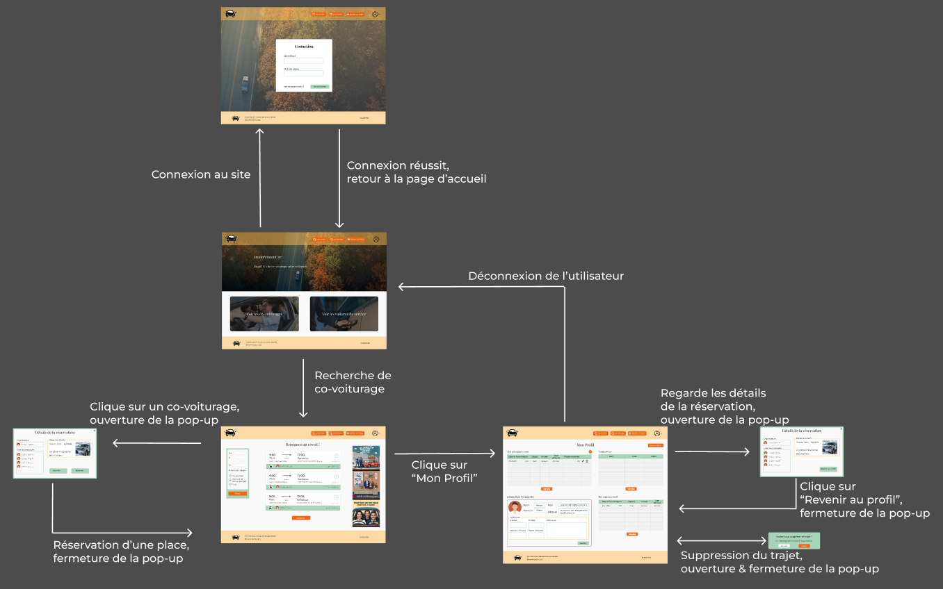

Diagramme d’enchaînement des maquettes, version administrateur :

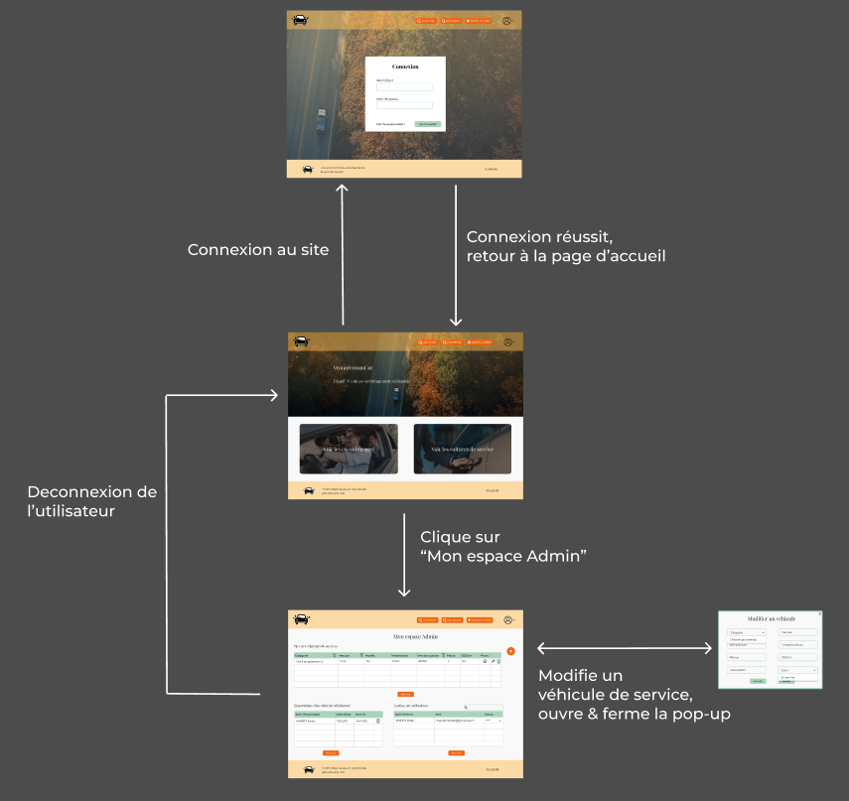

## Cas d’utilisation n°1 : Se connecter

### Présentation du cas d’utilisation

#### Description

En tant qu’utilisateur, je veux pouvoir m'authentifier sur la plateforme, afin d'accéder aux fonctionnalités correspondant à mon profil.

#### Accès : page d’accueil

N’importe quel utilisateur déconnecté peut remplir le formulaire de connexion en cliquant sur “Se connecter”

#### Maquette

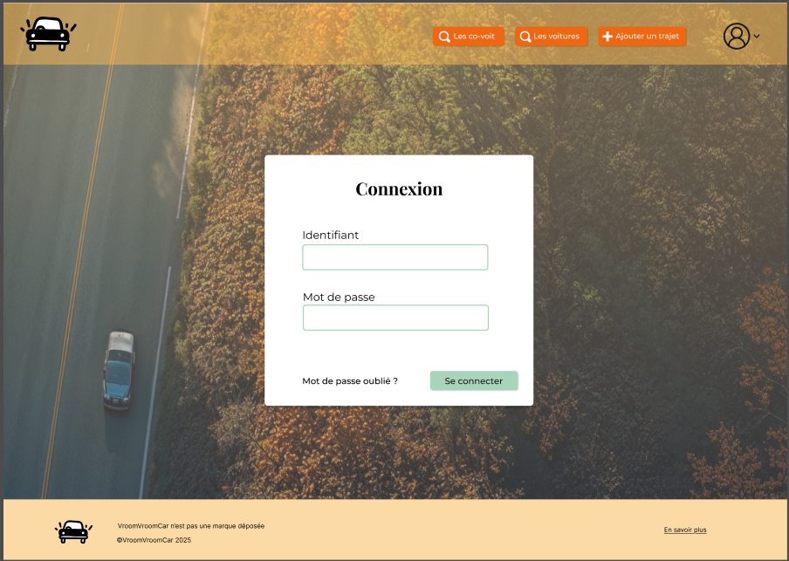

#### Actions

| Element HTML | Type d’action | Résultat |
| --- | --- | --- |
| Icone avatar | Clic simple | Propose Connexion ou Inscription |
| Cliquer sur “Connexion” | Clic simple | Ouverture de la page de connexion |
| Cliquer sur “Inscription” | Clic simple | Accès au CU de création de compte utilisateur |
| Cliquer sur “Se connecter” | Clic Simple | Vérification des identifiants et redirection vers le tableau de bord utilisateur |

#### Règles métier

| N° de la règle | Description de la règle |
| --- | --- |
| 1 | Les identifiants doivent être correct |
| 2 | Le compte ne doit pas être banni par l’administrateur |
| 3 | Tous les champs sont obligatoires. |
| 4 | Le mot de passe doit contenir majuscules, minuscules, chiffre et caractère spécial. |

#### Cas d’erreur

Pour les règles 3 & 4, le message d’erreur est le même que la description de la règle.

| N° de la règle | Message d’erreur |
| --- | --- |
| 1 | Identifiants incorrects. Veuillez vérifier votre email et mot de passe. |
| 2 | Votre compte a été suspendu. Contactez l'administrateur. |

## ***Cas d’utilisation n°2 : Créer un compte utilisateur***

### Présentation du cas d’utilisation

#### Description

En tant que collaborateur, je veux pouvoir créer mon compte utilisateur avec mes informations personnelles (nom, prénom, email, adresse, véhicule personnel), afin de pouvoir utiliser l'application.

#### Accès : page d’accueil

Accessible depuis la navbar de connexion via le lien "Inscription".

#### Maquette

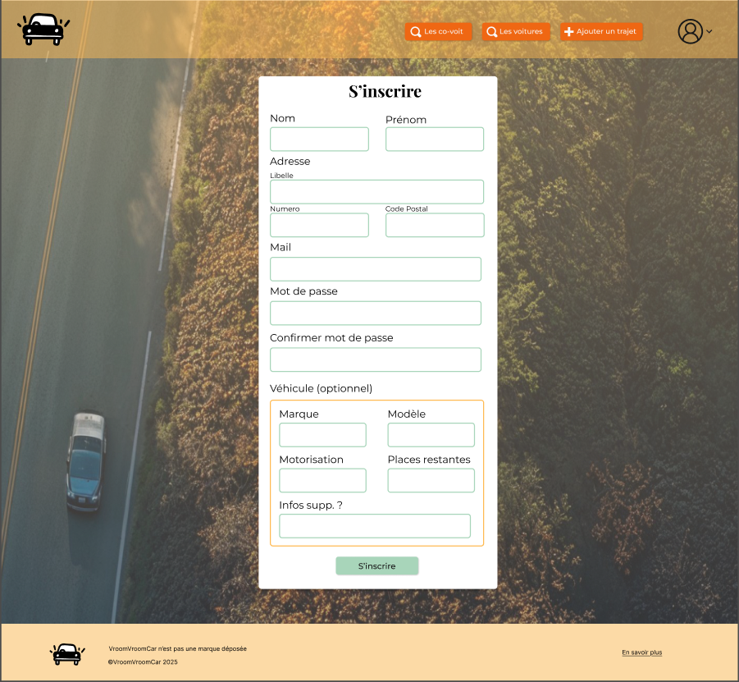

#### Actions

Que se passe t’il lorsque l’utilisateur effectue des interactions avec les éléments de la page HTML

| Element HTML | Type d’action | Résultat |
| --- | --- | --- |
| Icone avatar | Clic simple | Propose Connexion ou Inscription |
| Cliquer sur “Connexion” | Clic simple | Accès au CU de Se connecter |
| Cliquer sur “Inscription” | Clic simple | Ouverture de la page d’inscription |
| Cliquer sur “S’inscrire” | Clic Simple | Validation des données et création du compte utilisateur |

#### Règles métier

| N° de la règle | Description de la règle |
| --- | --- |
| 1 | L’email doit être unique |
| 2 | Le format de l’email doit se conformer au format traditionnel d’une adresse mail |
| 3 | Les champs nom, prénom et email sont obligatoires. |

#### Cas d’erreur

Pour la règle 3, le message d’erreur est le même que la description de la règle.

| N° de la règle | Message d’erreur |
| --- | --- |
| 1 | Cet email est déjà utilisé par un autre compte. |
| 2 | Le format de l'email n'est pas valide. |

#### 

## ***Cas d’utilisation n°3 : Se déconnecter***

### Présentation du cas d’utilisation

#### Description

En tant qu'utilisateur, je veux pouvoir me déconnecter afin de quitter la plateforme.

#### Accès : barre de navigation

N’importe quel utilisateur connecté peut se déconnecter à tout moment en cliquant sur l'icône de déconnexion.

#### Maquette



#### Actions

| Element HTML | Type d’action | Résultat |
| --- | --- | --- |
| Icône de déconnexion | Clic simple | Déconnexion de l’utilisateur, redirection vers la page d’accueil |

#### Règles métier

| N° de la règle | Description de la règle |
| --- | --- |
| 1 | L’utilisateur doit être connecté au préalable avant de pouvoir se déconnecter |

#### Cas d’erreur

RAS

## ***Cas d’utilisation n°****4****: Modifier ses informations personnelles***

### Présentation du cas d’utilisation

#### Description

En tant que collaborateur, je veux pouvoir modifier les informations de mon compte (nom, prénom, email, adresse, véhicule personnel), afin de maintenir mes informations à jour.

#### Accès

De n’importe quelle page, cliquer sur l’avatar, redirection vers la page “Mon Profil”, cliquer sur “Modifier” présent dans la catégorie “Informations Personnelles”

#### Maquette

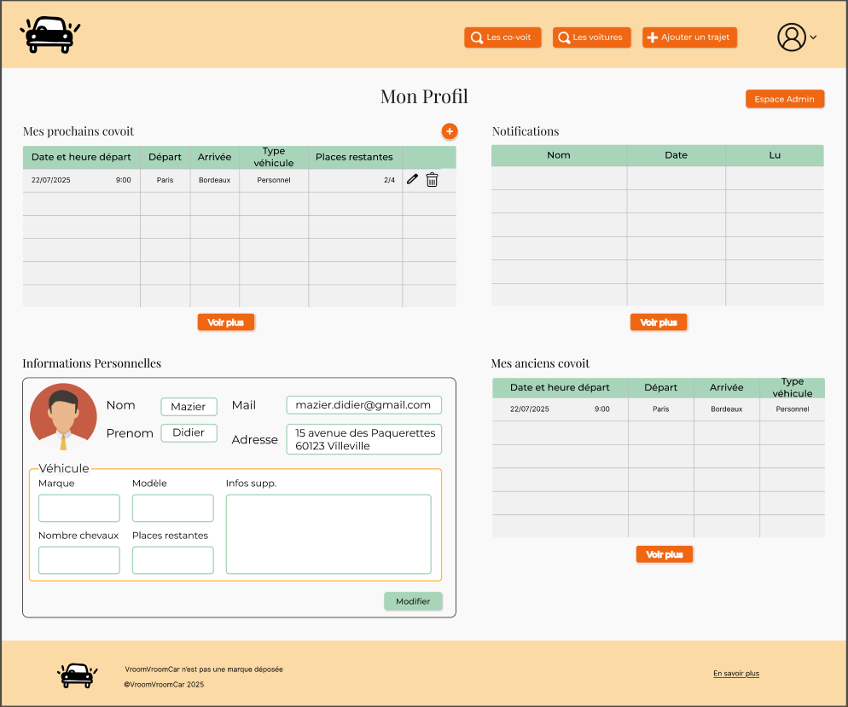

#### Actions

Que se passe t’il lorsque l’utilisateur effectue des interactions avec les éléments de la page HTML

| Element HTML | Type d’action | Résultat |
| --- | --- | --- |
| Champs texte (nom, prénom, etc.) | Saisir clavier | L'utilisateur peut modifier les informations affichées dans les champs. |
| Bouton « Modifier » | Clic simple | Enregistrement des nouvelles informations |

#### Règles métier

| N° de la règle | Description de la règle |
| --- | --- |
| 1 | L’email doit être unique |
| 2 | Le format de l’email doit se conformer au format traditionnel d’une adresse mail |
| 3 | Les champs nom, prénom et email sont obligatoires. |

#### Cas d’erreur

Pour la règle 3, le message d’erreur est le même que la description de la règle.

| N° de la règle | Message d’erreur |
| --- | --- |
| 1 | Cet email est déjà utilisé par un autre compte. |
| 2 | Le format de l'email n'est pas valide. |

## Cas d’utilisation n°5 : Accéder à la liste de mes réservations (en cours/futur/passé)

### Présentation du cas d’utilisation

#### Description

En tant que collaborateur, je veux pouvoir accéder à la liste de mes réservations de covoiturage en cours et passées, afin de suivre mes déplacements planifiés.

#### Accès

De n’importe quelle page, cliquer sur l’avatar, redirection vers la page “Mon Profil”. La liste des prochains co-voiturages sont en haut à gauche, ceux qui sont passés en bas à droite.

#### Maquette



#### Actions

Que se passe t’il lorsque l’utilisateur effectue des interactions avec les éléments de la page HTML

| Element HTML | Type d’action | Résultat |
| --- | --- | --- |
| Bouton “+” | Clic simple | Accès CU “Ajouter une annonce” |
| Bouton “Poubelle” | Clic simple | Accès CU “Annuler participation à un co-voiturage après confirmation” |
| Bouton “Voir plus” | Clic simple | Affiche plus de résultats |
| Ligne de réservation | Clic simple | Ouvre le détail de réservation. Accès au CU “Consulter le détail d'une annonce de covoiturage” |

#### Règles métier

| N° de la règle | Description de la règle |
| --- | --- |
| 1 | L'utilisateur ne peut consulter que ses propres covoiturages (authentification préalable requise). |
| 2 | Les trajets doivent être triés chronologiquement de manière croissante |
| 3 | L’utilisateur ne peut annuler que les trajets qui sont en cours ou à venir |

#### Cas d’erreur

RAS

## Cas d’utilisation n°6 : Consulter le détail du covoit

### Présentation du cas d’utilisation

#### Description

En tant que collaborateur, je veux pouvoir accéder au détail de ma réservation de covoiturage futures, en cours et passées, afin de suivre mes déplacements planifiés.

#### Accès : profil

Depuis la page profil, en cliquant sur une réservation.

#### Maquette

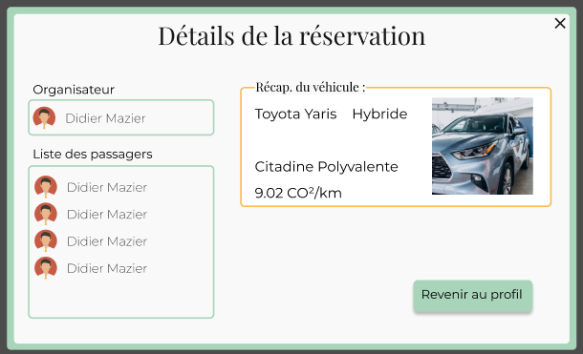

#### Actions

Que se passe t’il lorsque l’utilisateur effectue des interactions avec les éléments de la page HTML

| Element HTML | Type d’action | Résultat |
| --- | --- | --- |
| Bouton “Revenir au profil” | Clic simple | Retour sur la page profil |

#### Règles métier

| N° de la règle | Description de la règle |
| --- | --- |
| 1 | L’utilisateur doit être un passager ou l’organisateur du trajet pour consulter |

#### Cas d’erreur

RAS

## Cas d’utilisation n°7 : Annuler participation à un covoit après confirmation

### Présentation du cas d’utilisation

#### Description

En tant que collaborateur, je veux pouvoir annuler ma participation à un covoiturage après confirmation, afin de libérer ma place si je ne peux plus participer..

#### Accès

Depuis la page profil, en cliquant sur le bouton “Poubelle”.

#### Maquette

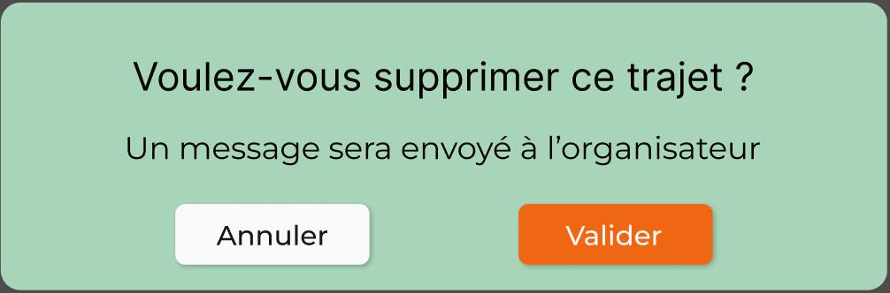

#### Actions

Que se passe t’il lorsque l’utilisateur effectue des interactions avec les éléments de la page HTML

| Element HTML | Type d’action | Résultat |
| --- | --- | --- |
| Bouton «Annuler » | Clic simple | Retour au CU “Acceder liste de mes réservations (en cours/futur/passé)” |
| Bouton «Valider » | Clic simple | Suppression du trajet, déclenchement du CU “Notification à l’organisateur”. Retour au CU “Acceder liste de mes réservations (en cours/futur/passé)” |

#### Règles métier

| N° de la règle | Description de la règle |
| --- | --- |
| 1 | L’utilisateur doit être un passager ou l’organisateur du trajet pour le supprimer |

#### Cas d’erreur

#### RAS

## Cas d’utilisation n°8 :Notification à organisateur

### Présentation du cas d’utilisation

#### Description

En tant que collaborateur organisateur, je veux recevoir une notification pour m’informer d’un changement sur mon covoit.

#### Accès : profils

Depuis la page profil.

#### Maquette

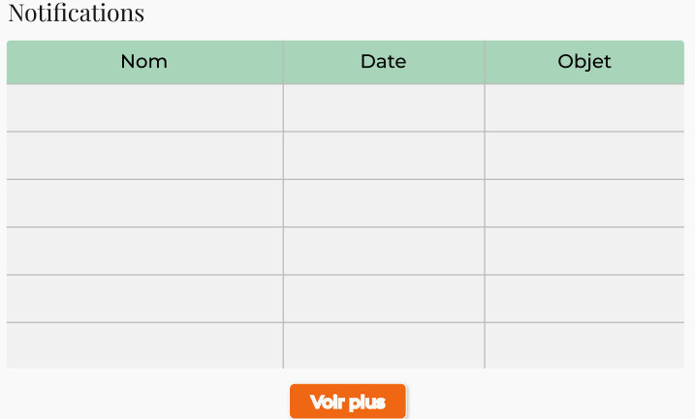

#### Actions

Que se passe t’il lorsque l’utilisateur effectue des interactions avec les éléments de la page HTML

| Element HTML | Type d’action | Résultat |
| --- | --- | --- |
| Bouton «Voir plus » | Clic simple | Affiche des notifications plus anciennes |

#### Règles métier

| N° de la règle | Description de la règle |
| --- | --- |
| 1 | Les notifications doivent être triés chronologiquement de manière croissante |

#### Cas d’erreur

RAS

## Cas d’utilisation n°9 : Rechercher liste co-voiturages disponibles selon des criteres

### Présentation du cas d’utilisation

#### Description

En tant que collaborateur, je veux pouvoir rechercher des covoiturages disponibles selon des critères (adresse départ, adresse arrivée, date/heure), afin de trouver un trajet correspondant à mes besoins.

#### Accès : navbar / page d’accueil

Accessible via la navbar après connexion, onglet "Rechercher un covoiturage" ou depuis la page d’accueil.

#### Maquette

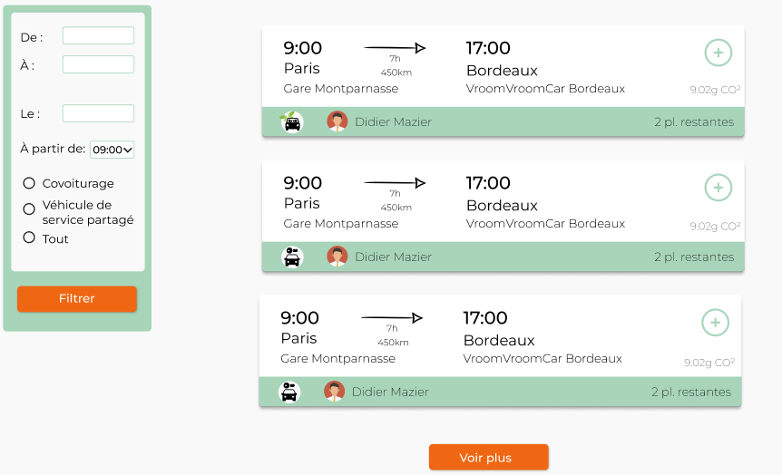

#### Actions

Que se passe t’il lorsque l’utilisateur effectue des interactions avec les éléments de la page HTML

| Element HTML | Type d’action | Résultat |
| --- | --- | --- |
| Champ de saisie "De" | Saisie | Filtrage des résultats |
| Champ de saisie "À" | Saisie | Filtrage des résultats |
| Champ de saisie Le" | Saisie | Filtrage des résultats |
| Champ de saisie "À partir de" | Saisie d’une option | Filtrage des résultats |
| Filtre à cocher “covoiturage”,”véhicule de service partagé” ou “Tout” | Clic simple | Filtrage des résultats |
| Bouton “Filtrer” | Clic simple | Filtrage des résultats avec les critères sélectionnés |
| Bouton “+” sur la carte de trajet | Clic simple | Ouverture d'une popup de confirmation avec détails du covoiturage |
| Bouton “voir plus” | Clic simple | Affiche plus de cartes de trajet |

#### Règles métier

| N° de la règle | Description de la règle |
| --- | --- |
| 1 | Il est possible qu’aucun covoiturage correspond aux critères que l’utilisateur va donner. |

#### Cas d’erreur

| N° de la règle | Message d’erreur |
| --- | --- |
| 1 | Aucun covoiturage ne correspond à vos critères. |

## Cas d’utilisation n°10 : Consulter le détail d'une annonce de covoiturage

### Présentation du cas d’utilisation

#### Description

En tant que collaborateur, je veux pouvoir accéder au détail de ma réservation de covoiturage avant de valider ma participation.

#### Accès : page de réservation covoit

Depuis le CU “Rechercher liste covoiturages disponibles selon des critères”, en cliquant sur le + de carte de trajet.

#### Maquette

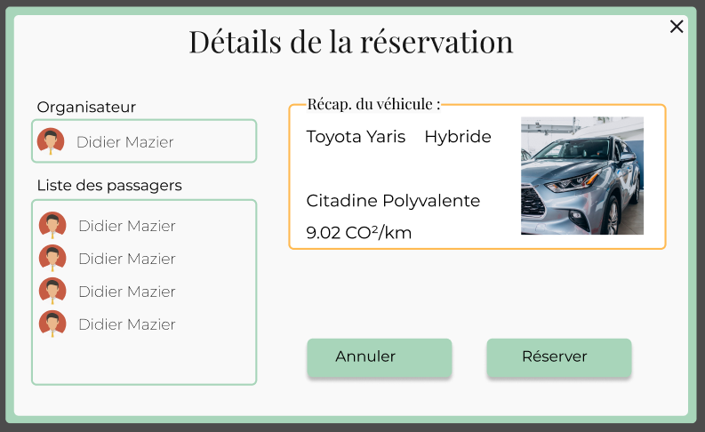

#### Actions

Que se passe t’il lorsque l’utilisateur effectue des interactions avec les éléments de la page HTML

| Element HTML | Type d’action | Résultat |
| --- | --- | --- |
| Bouton «Annuler » | Clic simple | Retour au cas d’utilisation Rechercher liste covoiturages disponibles selon des critères |
| Bouton «Réserver » | Clic simple | Accès CU “Réserver un covoit” |

#### Règles métier

| N° de la règle | Description de la règle |
| --- | --- |
| 1 | Il faut qu’il y ai au moins une place restante. |
| 2 | Il faut masquer le bouton “réserver” lors d’une réservation ancienne. |

#### Cas d’erreur

Les messages d’erreurs seront les mêmes que les descriptions des règles.

## Cas d’utilisation n°11 : Réserver un covoit

### Présentation du cas d’utilisation

#### Description

En tant que collaborateur, je veux pouvoir valider ma participation à un covoit après avoir visualisé les détails de ma réservation.

#### Accès : page de réservation covoit

Depuis le CU “Rechercher liste covoiturages disponibles selon des critères”, en cliquant sur le + de carte de trajet.

#### Maquette



#### Actions

Que se passe t’il lorsque l’utilisateur effectue des interactions avec les éléments de la page HTML

| Element HTML | Type d’action | Résultat |
| --- | --- | --- |
| Bouton «Annuler » | Clic simple | Retour au CU “Rechercher liste covoiturages disponibles selon des critères” |
| Bouton «Réserver » | Clic simple | Validation de la participation et retour sur le CU “Rechercher liste covoiturages disponibles selon des critères” |

#### Règles métier

| N° de la règle | Description de la règle |
| --- | --- |
| 1 | Il faut être connecté pour réserver sa place. |
| 2 | Il faut qu’il y ai au moins une place restante. |

#### Cas d’erreur

Les messages d’erreurs seront les mêmes que les descriptions des règles.

## Cas d’utilisation n°12 : Consulter ses annonces de covoit en cours et passées

### Présentation du cas d’utilisation

#### Description

En tant que collaborateur organisateur, je veux pouvoir consulter la liste de mes annonces de covoiturage en cours et passées, afin de suivre les covoiturages que j'organise.

#### Accès

De n’importe quelle page, cliquer sur l’avatar, redirection vers la page “Mon Profil”. La liste des prochains co-voiturages sont en haut à gauche, ceux qui sont passés en bas à droite.

#### Maquette



#### Actions

Que se passe t’il lorsque l’utilisateur effectue des interactions avec les éléments de la page HTML

| Element HTML | Type d’action | Résultat |
| --- | --- | --- |
| Bouton “+” | Clic simple | Accès CU “Ajouter une annonce” |
| Bouton ”Crayon” | Clic simple | Accès CU “Modifier annonce” si l’utilisateur est l’organisateur du co-voiturage |
| Bouton “Poubelle” | Clic simple | Accès CU “Annuler participation à un co-voiturage après confirmation” |
| Bouton “Voir plus” | Clic simple | Affiche plus de résultats |

#### Règles métier

| N° de la règle | Description de la règle |
| --- | --- |
| 1 | L'utilisateur ne peut consulter que ses propres covoiturages (authentification préalable requise). |
| 2 | Les trajets doivent être triés chronologiquement de manière croissante |
| 3 | L’utilisateur ne peut annuler que les trajets qui sont en cours ou à venir |
| 4 | L’utilisateur ne peut modifier que les trajets qui sont en cours ou à venir que s’il est l’organisateur. |

#### Cas d’erreur

Règle 1 & 2 : RAS

| N° de la règle | Message d’erreur |
| --- | --- |
| 3 | Vous ne pouvez annuler que les trajets en cours |
| 4 | Vous ne pouvez modifier que les trajets que si vous êtes l’organisateur |

## Cas d’utilisation n°13 : Ajouter une annonce

### Présentation du cas d’utilisation

#### Description

En tant que collaborateur, je veux pouvoir créer une annonce de covoiturage avec toutes les informations nécessaires (adresses, date/heure, véhicule, etc.), afin de proposer un trajet à d'autres collaborateurs.

#### Accès

Depuis la barre de navigation, cliquer sur “Ajouter un trajet”. Ou bien, depuis la page profil, cliquer sur le bouton “+”.

#### Maquette

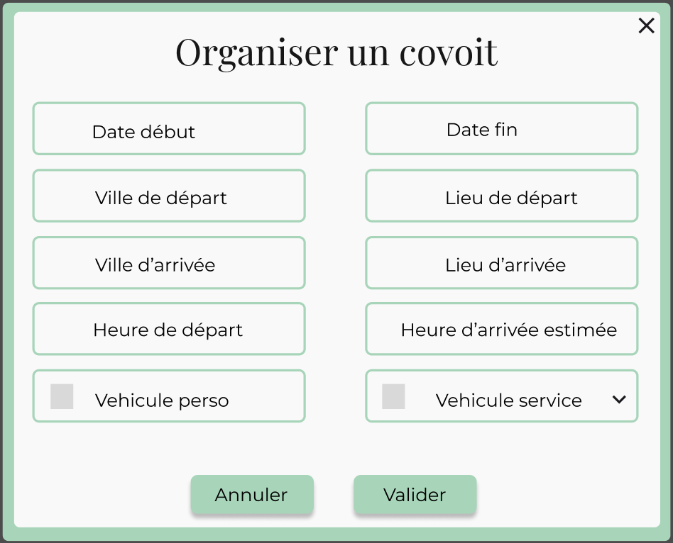

#### Actions

Que se passe t’il lorsque l’utilisateur effectue des interactions avec les éléments de la page HTML

| Element HTML | Type d’action | Résultat |
| --- | --- | --- |
| Champs de saisie “Date début” | Clic simple | Ajouter une date |
| Champs de saisie “Date de fin” | Clic simple | Ajouter une date |
| Champs de saisie (lieu, ville & heure de départ/arrivée) | Saisie clavier | Saisie des données |
| Cocher “Vehicule perso” | Clic simple | Indiquer que le vehicule pour le trajet est un véhicule personnel. Verrouille la possibilité de cocher “Vehicule service” |
| Cocher “Vehicule service” | Clic simple | Indiquer que le vehicule pour le trajet est un véhicule de service. Verrouille la possibilité de cocher “Vehicule perso” |
| Cliquer “Annuler” | Clic simple | Retour à la page profil |
| Cliquer “Valider” | Clic simple | Envoie des informations à la base de donnée. Retour à la page profil. |

#### Règles métier

| N° de la règle | Description de la règle |
| --- | --- |
| 1 | La sélection des données est obligatoire |

#### Cas d’erreur

Le message d’erreur sera le même que la description de la règle.

## Cas d’utilisation n°14 : Modifier annonces

### Présentation du cas d’utilisation

#### Description

En tant que collaborateur-organisateur, Je veux pouvoir modifier une annonce de covoiturage en cours avec notification aux passagers inscrits le cas échéant.

#### Accès : profil

Depuis la page profil, depuis CU Consulter ses annonces de covoit en cours et passées en cliquant sur le crayon.

#### Maquette

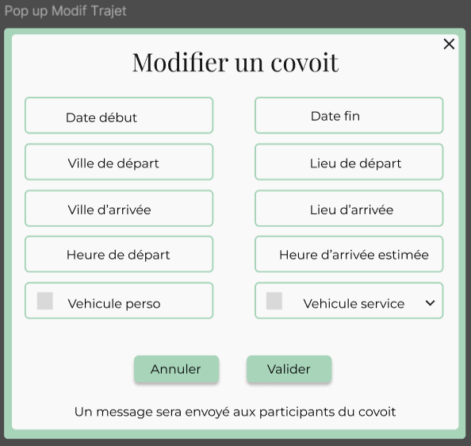

#### Actions

Que se passe t’il lorsque l’utilisateur effectue des interactions avec les éléments de la page HTML

| Element HTML | Type d’action | Résultat |
| --- | --- | --- |
| Champs de saisie “Date début” | Clic simple | Ajouter une date |
| Champs de saisie “Date de fin” | Clic simple | Ajouter une date |
| Champs de saisie (lieu, ville & heure de départ/arrivée) | Saisie clavier | Saisie des données |
| Cocher “Vehicule perso” | Clic simple | Indiquer que le vehicule pour le trajet est un véhicule personnel. Verrouille la possibilité de cocher “Vehicule service” |
| Cocher “Vehicule service” | Clic simple | Indiquer que le vehicule pour le trajet est un véhicule de service. Verrouille la possibilité de cocher “Vehicule perso” |
| Cliquer “Annuler” | Clic simple | Retour à la page profil |
| Cliquer “Valider” | Clic simple | Envoie des informations à la base de donnée. Retour à la page profil. |

#### Règles métier

| N° de la règle | Description de la règle |
| --- | --- |
| 1 | La sélection des données est obligatoire |

#### Cas d’erreur

Le message d’erreur sera le même que la description de la règle.

## Cas d’utilisation n°15 : Annulation annonce

* + 1. **Présentation du cas d’utilisation**

#### Description

En tant que collaborateur organisateur, je veux pouvoir supprimer une annonce de covoiturage avec notification aux passagers inscrits, afin d' annuler un trajet que je ne peux plus assurer.

#### Accès

Depuis la page profil, en cliquant sur le bouton “Poubelle”.

#### Maquette

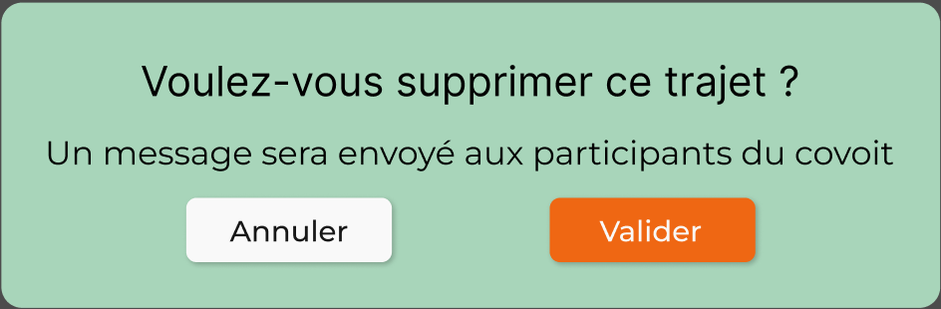

#### Actions

Que se passe t’il lorsque l’utilisateur effectue des interactions avec les éléments de la page HTML

| Element HTML | Type d’action | Résultat |
| --- | --- | --- |
| Bouton «Annuler » | Clic simple | Retour au CU “Acceder liste de mes réservations (en cours/futur/passé)” |
| Bouton «Valider » | Clic simple | Suppression du trajet, déclenchement du CU “Notification à l’organisateur”. Retour au CU “Acceder liste de mes réservations (en cours/futur/passé)” |

#### Règles métier

| N° de la règle | Description de la règle |
| --- | --- |
| 1 | L’utilisateur doit être l’organisateur du trajet pour le supprimer |

#### Cas d’erreur

#### RAS

## Cas d’utilisation n°16 : Notification aux passagers inscrits

### Présentation du cas d’utilisation

#### Description

En tant que collaborateur participant à un covoit, je veux recevoir une notification pour m’informer d’un changement sur l’organisation de mon covoit.

#### Accès : profils

De n’importe quelle page, cliquer sur l’avatar, redirection vers la page “Mon Profil”. La liste des prochains co-voiturages sont en haut à gauche, ceux qui sont passés en bas à droite.

#### Maquette



#### Actions

Que se passe t’il lorsque l’utilisateur effectue des interactions avec les éléments de la page HTML

| Element HTML | Type d’action | Résultat |
| --- | --- | --- |
| Bouton «Voir plus » | Clic simple | Affiche des notifications plus anciennes |

#### Règles métier

| N° de la règle | Message d’erreur |
| --- | --- |
| 1 | Les notifications doivent être triés chronologiquement de manière croissante |

#### Cas d’erreur

RAS

## Cas d’utilisation n°17 : Visualisation de mes réservation de VS

### Présentation du cas d’utilisation

#### Description

En tant que collaborateur, je veux pouvoir accéder à la liste de mes réservations de véhicules de services en cours et passées, afin de suivre mes déplacements planifiés.

#### Accès : profils

De n’importe quelle page, cliquer sur l’avatar, redirection vers la page “Mon Profil”. La liste des prochains co-voiturages sont en haut à gauche, ceux qui sont passés en bas à droite.

#### Maquette

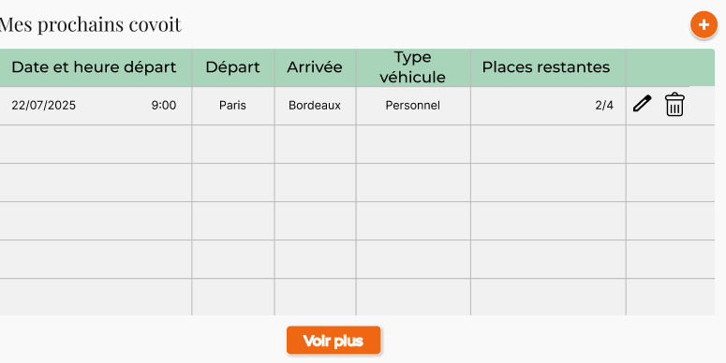

#### Actions

Que se passe t’il lorsque l’utilisateur effectue des interactions avec les éléments de la page HTML

| Element HTML | Type d’action | Résultat |
| --- | --- | --- |
| Bouton “+” | Clic simple | Accès CU “Ajouter une annonce” |
| Bouton “Poubelle” | Clic simple | Accès CU “Annuler participation à un co-voiturage après confirmation” |
| Bouton “Voir plus” | Clic simple | Affiche plus de résultats |

#### Règles métier

| N° de la règle | Description de la règle |
| --- | --- |
| 1 | L'utilisateur ne peut consulter que ses propres covoiturages (authentification préalable requise). |
| 2 | Les trajets doivent être triés chronologiquement de manière croissante |
| 3 | L’utilisateur ne peut annuler que les trajets qui sont en cours ou à venir |

#### Cas d’erreur

Règle 1 & 2 : RAS

| N° de la règle | Message d’erreur |
| --- | --- |
| 3 | Vous ne pouvez annuler que les trajets en cours |

## Cas d’utilisation n°18 : Suppression réservation de VS

### Présentation du cas d’utilisation

#### Description

En tant que collaborateur, je veux pouvoir annuler ma réservation de véhicule de service avec notification aux passagers si le véhicule est utilisé pour un covoiturage, afin de libérer le véhicule si je n'en ai plus besoin.

#### Accès

Depuis la page profil, en cliquant sur le bouton “Poubelle”.

#### Maquette



#### Actions

Que se passe t’il lorsque l’utilisateur effectue des interactions avec les éléments de la page HTML

| Element HTML | Type d’action | Résultat |
| --- | --- | --- |
| Bouton «Annuler » | Clic simple | Retour au CU “Acceder liste de mes réservations (en cours/futur/passé)” |
| Bouton «Valider » | Clic simple | Suppression du trajet, déclenchement du CU “Notification à l’organisateur”. Retour au CU “Acceder liste de mes réservations (en cours/futur/passé)” |

#### Règles métier

| N° de la règle | Description de la règle |
| --- | --- |
| 1 | L’utilisateur doit être l’organisateur du trajet pour le supprimer |

#### Cas d’erreur

#### RAS

## Cas d’utilisation n°19 : Modifier une réservation de VS

### Présentation du cas d’utilisation

#### Description

En tant que collaborateur, je veux pouvoir modifier ma réservation de véhicule de service avec notification aux passagers si le véhicule est utilisé pour un covoiturage, afin d' adapter ma réservation selon mes besoins.

#### Accès : profil

Depuis la page profil, depuis CU Visualisation de mes réservations de VS en cliquant sur le crayon.

#### Maquette



#### Actions

Que se passe t’il lorsque l’utilisateur effectue des interactions avec les éléments de la page HTML

| Element HTML | Type d’action | Résultat |
| --- | --- | --- |
| Champs de saisie “Date début” | Clic simple | Ajouter une date |
| Champs de saisie “Date de fin” | Clic simple | Ajouter une date |
| Champs de saisie (lieu, ville & heure de départ/arrivée) | Saisie clavier | Saisie des données |
| Cocher “Vehicule perso” | Clic simple | Indiquer que le vehicule pour le trajet est un véhicule personnel. Verrouille la possibilité de cocher “Vehicule service” |
| Cocher “Vehicule service” | Clic simple | Indiquer que le vehicule pour le trajet est un véhicule de service. Verrouille la possibilité de cocher “Vehicule perso” |
| Cliquer “Annuler” | Clic simple | Retour à la page profil |
| Cliquer “Valider” | Clic simple | Envoie des informations à la base de donnée. Retour à la page profil. |

#### Règles métier

| N° de la règle | Description de la règle |
| --- | --- |
| 1 | La sélection des données est obligatoire |

#### Cas d’erreur

Le message d’erreur sera le même que la description de la règle.

## Cas d’utilisation n°20 : Visualisation véhicule service disponibles

### Présentation du cas d’utilisation

#### Description

En tant que collaborateur, je veux pouvoir rechercher des véhicules de services disponibles pour mes deplacemenrs, selon des critères (dates de réservations, marque, modèle et nombre de places du véhicule), afin de trouver le véhicule correspondant à mes besoins.

#### Accès : Navbar

Accessible via la navbar après connexion, onglet "Les voitures" ou depuis la page d’accueil.

#### Maquette

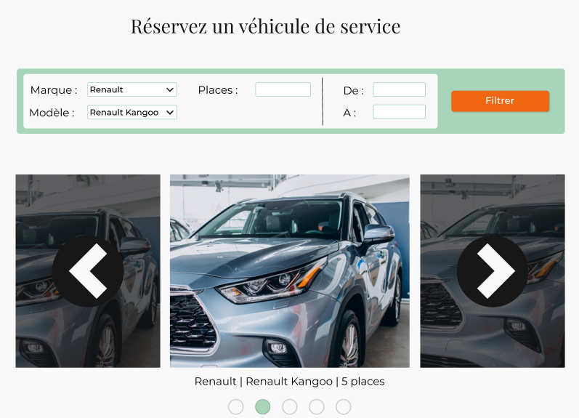

#### Actions

Que se passe t’il lorsque l’utilisateur effectue des interactions avec les éléments de la page HTML

| Element HTML | Type d’action | Résultat |
| --- | --- | --- |
| Champ “De” - date de départ | Sélection date | Filtrage des véhicules disponibles selon les critères |
| Champ “À” - date de retour | Sélection date | Filtrage des véhicules disponibles selon les critères |
| Menu déroulant “Marque” | Sélection Marque | Filtrage des véhicules disponibles selon les critères |
| Menu déroulant “Modèle” | Sélection Modèle | Filtrage des véhicules disponibles selon les critères |
| Champ “places” | Saisie nombre | Filtrage des véhicules disponibles selon les critères |
| Bouton “Filtrer” | Clic simple | Lancement de la recherche selon filtrage |
| Carrousel de véhicules | Navigation (flèches précédent/suivant + bulles) | Affichage du véhicule suivant/précédent avec ses caractéristiques |
| Photo du carrousel | Clic simple | Accès CU “faire une réservation de VS” |

#### Règles métier

| N° de la règle | Description de la règle |
| --- | --- |
| 1 | La date de retour doit être postérieure à la date de départ. |
| 2 | Aucun véhicule n'est disponible pour cette période. |
| 3 | Seuls les véhicules avec le statut "en service" et non réservés sur la période sont proposés. |

#### Cas d’erreur

Les messages d’erreurs seront identiques à la description de la règle.

## Cas d’utilisation n°21 : Faire une réservation de VS

### Présentation du cas d’utilisation

#### Description

En tant que collaborateur, je veux pouvoir réserver un véhicule de service disponible pour une période donnée, afin de disposer d'un véhicule pour mes déplacements professionnels.

#### Accès

Depuis la page “Réservez un véhicule de service”, cliquer sur la photo ou la légende de la voiture mise en avant par le carrousel.

#### Maquette

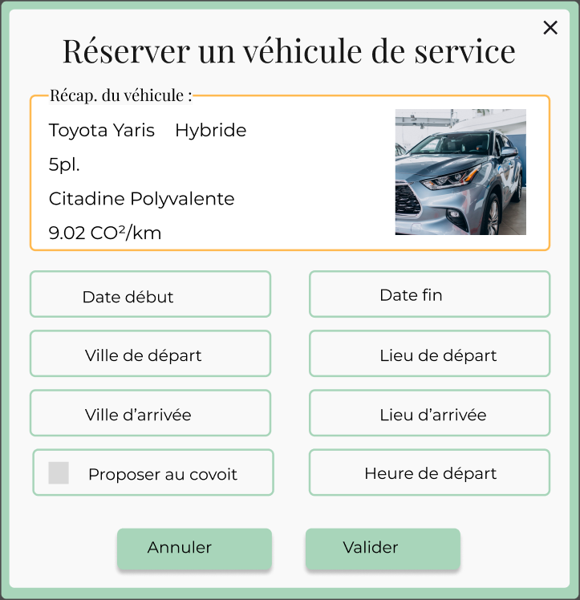

#### Actions

Que se passe t’il lorsque l’utilisateur effectue des interactions avec les éléments de la page HTML

| Element HTML | Type d’action | Résultat |
| --- | --- | --- |
| Champs de saisie “Date début” | Clic simple | Ajouter une date |
| Champs de saisie “Date de fin” | Clic simple | Ajouter une date |
| Champs de saisie “Ville de départ” | Saisie clavier | Ajouter la ville de départ |
| Champs de saisie “Lieu de départ” | Saisie clavier | Ajouter le lieu (libelle & code postal) de départ |
| Champs de saisie “Ville d’arrivée” | Saisie clavier | Ajouter la ville à l’arrivée |
| Champs de saisie “Lieu d’arrivée” | Saisie clavier | Ajouter le lieu (libelle & code postal) d’arrivée |
| Champs de saisie “Heure de départ” | Saisie clavier | Ajouter l’heure de départ |
| Cocher “Proposer au covoit” | Clic simple | Ajoutera automatiquement le véhicule réservé ainsi que le trajet dans la liste des covoiturages disponible. |
| Cliquer “Annuler” | Clic simple | Retour à la page de réservation |
| Cliquer “Valider” | Clic simple | Enregistre dans la base de donnée. Retour à la page de réservation. |

#### Règles métier

| N° de la règle | Description de la règle |
| --- | --- |
| 1 | La sélection des données est obligatoire |
| 2 | La date de début ne peut pas être avant la date actuelle |
| 3 | La date de fin ne peut pas être avant aujourd’hui |

#### Cas d’erreur

Les messages d’erreurs seront les mêmes que les descriptions des règles.

## Cas d’utilisation n°22 : Consulter les reservations d'un VS

### Présentation du cas d’utilisation

#### Description

En tant qu' administrateur, je veux pouvoir consulter toutes les réservations passées, en cours et à venir d'un véhicule de service, afin de suivre l'utilisation des véhicules.

#### Accès

Depuis la page de l’administrateur,

#### Maquette

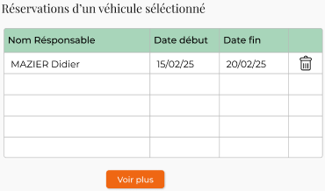

#### Actions

Que se passe t’il lorsque l’utilisateur effectue des interactions avec les éléments de la page HTML

| Element HTML | Type d’action | Résultat |
| --- | --- | --- |
| Bouton «Voir plus » | Clic simple | Affiche des notifications plus anciennes |

#### Règles métier

| N° de la règle | Description de la règle |
| --- | --- |
| 1 | La liste est trié par ordre chronologique selon la date de début et la date de fin de la réservation |

#### Cas d’erreur

RAS

## Cas d’utilisation n°23 : Consulter les Véhicule de service du parc

### Présentation du cas d’utilisation

#### Description

En tant qu'administrateur, je veux pouvoir consulter la liste des véhicules de service avec leurs caractéristiques et pouvoir les filtrer, afin de gérer efficacement le parc automobile.

#### Accès : administrateur

Accessible uniquement pour le profil administrateur via le profil en cliquant sur "Espace Admin".

#### Maquette

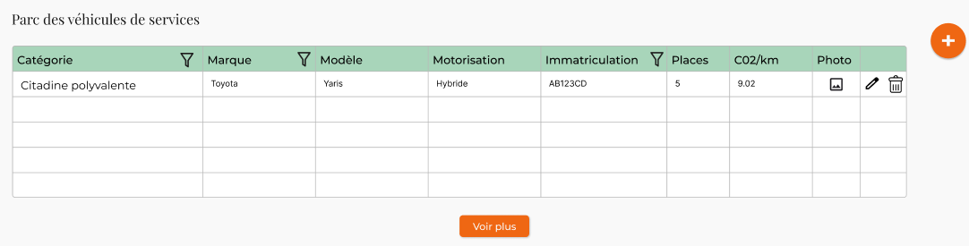

#### Actions

Que se passe t’il lorsque l’utilisateur effectue des interactions avec les éléments de la page HTML

| Element HTML | Type d’action | Résultat |
| --- | --- | --- |
| Icône filtre sur “Catégorie” | Clic simple | Filtrage par catégorie ascendant/descendant |
| Icône filtre sur “Marque” | Clic simple | Filtrage par marque ascendant/descendant |
| Icône filtre sur “Immatriculation” | Clic simple | Filtrage par immatriculation ascendant/descendant |
| Icône image dans “Photo” | Clic simple | Permet de voir la photo du véhicule |
| Icône crayon | Clic simple | Accès CU “Modifier véhicule de service” |
| Icône poubelle | Clic simple | Accès CU “Supprimer un VS du parc” |
| Ligne du véhicule | Clic simple | Accès CU “Consulter les réservations d’un VS” |
| Bouton «Voir plus » | Clic simple | Affiche plus de véhicules |
| Bouton « + » | Clic simple | Accès CU “Ajout véhicule de service” |

#### Règles métier

| N° de la règle | Description de la règle |
| --- | --- |
| 1 | Fonctions accessible uniquement aux administrateurs |
| 2 | Il n'est pas possible de modifier un véhicule qui n'existe plus. |
| 3 | Il n'est pas possible de supprimer un véhicule qui a des réservations en cours. |

#### Cas d’erreur

RAS

## Cas d’utilisation n°24 : Ajouter Véhicule Service

### Présentation du cas d’utilisation

#### Description

En tant qu'administrateur, je veux pouvoir ajouter un véhicule de service avec leurs caractéristiques afin de mettre à jour le parc automobile.

#### Accès : administrateur

Accessible uniquement pour le profil administrateur via le profil en cliquant sur "Espace Admin". Puis sur le bouton “+” de la CU “Consulter les Véhicule de service du parc”.

#### Maquette

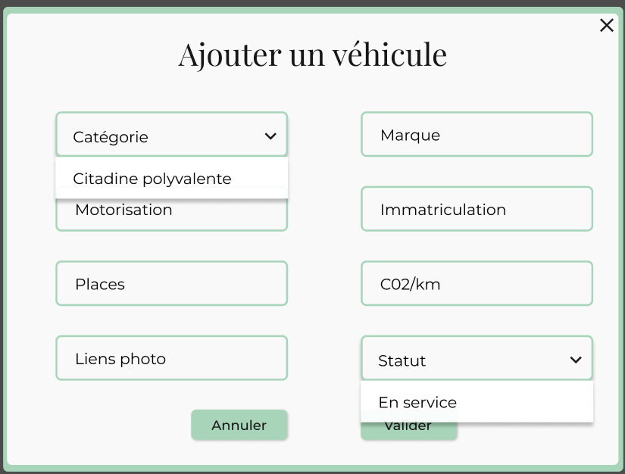

#### Actions

Que se passe t’il lorsque l’utilisateur effectue des interactions avec les éléments de la page HTML

| Element HTML | Type d’action | Résultat |
| --- | --- | --- |
| Menu déroulant “Catégorie” | Sélection de l’option | Ajouter une catégorie de véhicule |
| Champ “Marque” | Clic simple | Ajouter une marque de véhicule |
| Champ “Motorisation” | Clic simple | Ajouter la motorisation d’un véhicule |
| Champ “Immatriculation” | Clic simple | Ajouter l’immatriculation d’un véhicule |
| Champ “Places” | Clic simple | Ajouter le nombre de places disponibles dans le véhicule |
| Champ “C02/km” | Clic simple | Si connu, le C02/km du véhicule |
| Champ “Lien Photo” | Clic simple | Ajouter le l’URL de la photo du véhicule |
| Menu déroulant “Statut” | Sélection de l’option | Ajouter le statut du véhicule (En service, en réparation, Hors service) |
| Bouton “Annuler” | Clic simple | Annule les ajouts et revient sur la page Admin |
| Bouton “Valider” | Clic simple | Enregistre les ajouts et revient sur la page Admin |

#### Règles métier

| N° de la règle | Description de la règle |
| --- | --- |
| 1 | Tous les champs (sauf CO2/km) sont obligatoires. |
| 2 | Le champ “Lien photo” doit être un URL. |
| 3 | Les véhicules en réparation et HS ne pourront pas avoir de réservations. |

#### Cas d’erreur

Les messages d’erreurs seront les mêmes que les descriptions des règles.

## Cas d’utilisation n°25 + 26 : Modifier véhicule de service & Changer de status : en réparation, HS ou en service

### Présentation du cas d’utilisation

#### Description

En tant qu'administrateur, je veux pouvoir modifier un véhicule de service avec leurs caractéristiques afin de mettre à jour le parc automobile.

#### Accès : administrateur

Accessible uniquement pour le profil administrateur via le profil en cliquant sur "Espace Admin". Puis sur l’icône “crayon” de la CU “Consulter les Véhicule de service du parc”.

#### Maquette

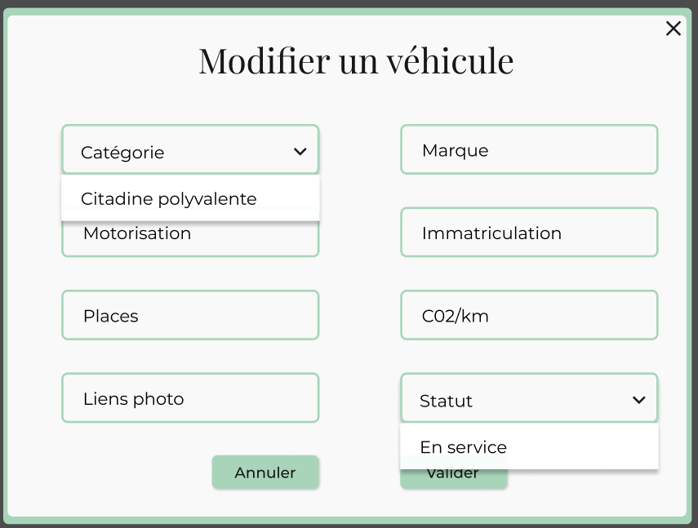

#### Actions

Que se passe t’il lorsque l’utilisateur effectue des interactions avec les éléments de la page HTML

| Element HTML | Type d’action | Résultat |
| --- | --- | --- |
| Menu déroulant “Catégorie” | Sélection de l’option | Modifier une catégorie de véhicule |
| Champ “Marque” | Clic simple | Modifier une marque de véhicule |
| Champ “Motorisation” | Clic simple | Modifier la motorisation d’un véhicule |
| Champ “Immatriculation” | Clic simple | Modifier l’immatriculation d’un véhicule |
| Champ “Places” | Clic simple | Modifier le nombre de places disponibles dans le véhicule |
| Champ “C02/km” | Clic simple | Si connu, le C02/km du véhicule |
| Champ “Lien Photo” | Clic simple | Modifier le l’URL de la photo du véhicule |
| Menu déroulant “Statut” | Sélection de l’option | Modifier le statut du véhicule (En service, en réparation, Hors service) |
| Bouton “Annuler” | Clic simple | Annule les ajouts et revient sur la page Admin |
| Bouton “Valider” | Clic simple | Enregistrer les modifications et revient sur la page Admin |

#### Règles métier

| N° de la règle | Description de la règle |
| --- | --- |
| 1 | Tous les champs (sauf CO2/km) sont obligatoires. |
| 2 | Le champ “Lien photo” doit être un URL. |
| 3 | Les véhicules en réparation et HS verront leurs réservations futures annulées. Une notification sera envoyée aux participants. |

#### Cas d’erreur

Les messages d’erreurs seront les mêmes que les descriptions des règles.

## Cas d’utilisation n°27 : Supprimer un VS du parc

### Présentation du cas d’utilisation

#### Description

En tant qu' administrateur, je veux pouvoir supprimer un véhicule du parc, afin de retirer les véhicules qui ne sont plus disponibles pour l'entreprise.

#### Accès : administrateur

Accessible uniquement pour le profil administrateur via le profil en cliquant sur "Espace Admin". Puis sur l’icône “poubelle” de la CU “Consulter les Véhicule de service du parc”.

#### Maquette

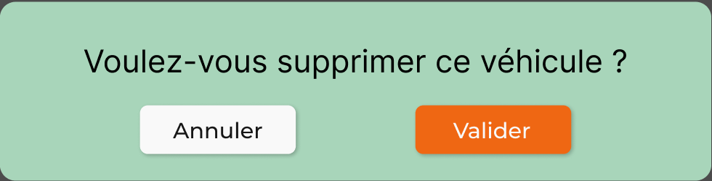

#### Actions

Que se passe t’il lorsque l’utilisateur effectue des interactions avec les éléments de la page HTML

| Element HTML | Type d’action | Résultat |
| --- | --- | --- |
| Bouton «Annuler » | Clic simple | Retour au CU “Consulter les VS du parc” |
| Bouton «Valider » | Clic simple | Suppression du trajet, déclenchement du CU “Annuler les réservations”. Retour au CU “Consulter les VS du parc” |

#### Règles métier

| N° de la règle | Description de la règle |
| --- | --- |
| 1 | L’utilisateur doit être l’administrateur pour supprimer le véhicule |

#### Cas d’erreur

#### RAS

## Cas d’utilisation n°28 : Annuler les réservations

### Présentation du cas d’utilisation

#### Description

En tant qu' administrateur, je veux pouvoir annuler les réservations prévues sur un véhicule de service et que l'annulation se fasse seule en cas changement de statut (en réparation ou HS) ou en cas de suppression du véhicule du parc.

#### Accès : administrateur

Accessible uniquement pour le profil administrateur via le profil en cliquant sur "Espace Admin". Puis sur l’icône “poubelle” de la CU “Consulter les réservations d’un VS”.

#### Maquette



#### Actions

Que se passe t’il lorsque l’utilisateur effectue des interactions avec les éléments de la page HTML

| Element HTML | Type d’action | Résultat |
| --- | --- | --- |
| Bouton “Poubelle” | Clic simple | Annule la réservation du véhicule après une pop-up de confirmation |

#### Règles métier

| N° de la règle | Description de la règle |
| --- | --- |
| 1 | Les réservations sont classés chronologiquement |

#### Cas d’erreur

RAS

## Cas d’utilisation n°29 + 30 : Gestion des utilisateurs & Modifier un utilisateur

### Présentation du cas d’utilisation

#### Description

En tant qu' administrateur, je veux pouvoir visualiser les utilisateurs et modifier leur statut (actif, admin, banni).

#### Accès : administrateur

Accessible uniquement pour le profil administrateur via le profil en cliquant sur "Espace Admin".

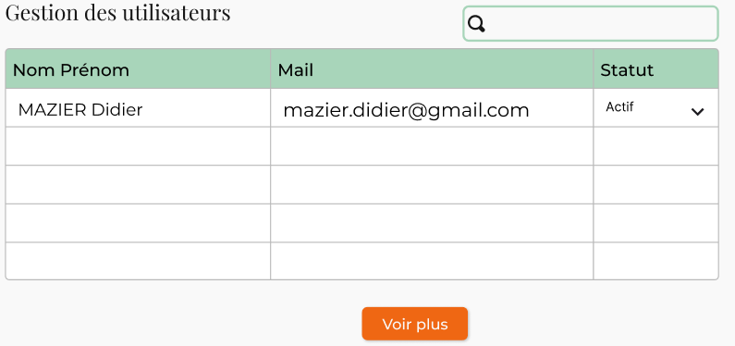

#### Actions

Que se passe t’il lorsque l’utilisateur effectue des interactions avec les éléments de la page HTML

| Element HTML | Type d’action | Résultat |
| --- | --- | --- |
| Filtre de recherche | Saisie clavier | Recherche en direct en fonction de la saisie |
| Menu déroulant “statut” | Sélection de l’option (actif, admin banni) | Changement de statut de l’utilisateur et de ses droits. |
| Bouton «Voir plus » | Clic simple | Affiche plus d’utilisateurs |

#### Règles métier

| N° de la règle | Description de la règle |
| --- | --- |
| 1 | En cas de statut banni : ouvre une pop-up de confirmation |

#### Cas d’erreur

RAS